Подготовка к обучению грамоте
Цель: закреплять пройденный материал; учить детей набирать заранее фишки и буквы для разбора слова.
Раздаточный материал: схема для звукового анализа слов (см. ниже),
касса букв, фишки.

1.Звуковой анализ слова «клён». Ребенок отвечает на вопросы по звуковой структуре слова «клён»: сколько в нем гласных звуков, какие это звуки; сколько согласных звуков в слове, какие это звуки и т.д.
2. Звуковой анализ слова «сетка». Ребенок отвечает на вопросы по звуковой структуре слова «сетка».
3. Звуковой анализ слова «бублик». Ребенок отвечает на вопросы по звуковой структуре слова «бублик».
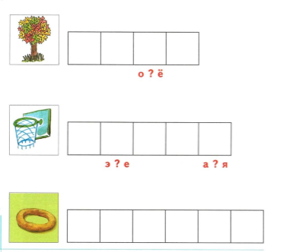
Восприятие художественной литературы
Сказка Г. –Х. Андерсена «Дюймовочка»

Цель: Создание условий по развитию интереса к художественной литературе.
Знакомить детей с умением пересказывать текст, определять характер персонажей, передавать при пересказе отдельные эпизоды в лицах. Помочь понять поступки героев.

Материалы: Сказка Г. –Х. Андерсена «Дюймовочка».

Прочитайте ребенку сказку
Жила на свете одна женщина. У нее не было детей, а ей очень хотелось ребеночка. Вот пошла она к старой колдунье и говорит:
– Мне так хочется, чтоб у меня была дочка, хоть самая маленькая!..
– Чего же проще! – ответила колдунья. – Вот тебе ячменное зерно. Это зерно не простое, не из тех, что зреют у вас на полях и родятся птице на корм. Возьми-ка его да посади в цветочный горшок. Увидишь, что будет.

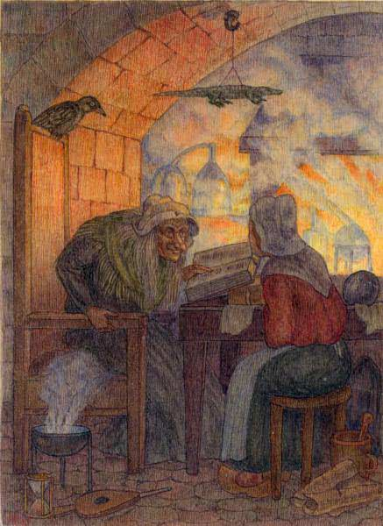

– Спасибо тебе! – сказала женщина и дала колдунье двенадцать медяков.
Потом она пошла домой и посадила ячменное зернышко в цветочный горшок.
Только она его полила, зернышко сразу же проросло. Из земли показались два листочка и нежный стебель. А на стебле появился большой чудесный цветок, вроде тюльпана. Но лепестки цветка были плотно сжаты: он еще не распустился.
– Какой прелестный цветок! – сказала женщина и поцеловала красивые пестрые лепестки.

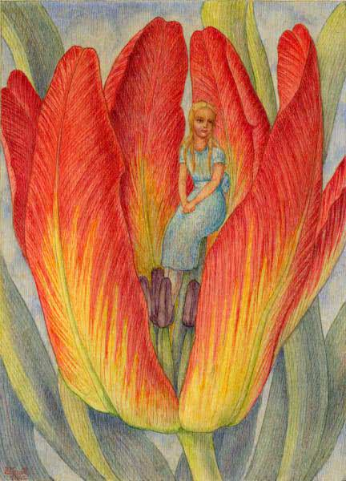

В ту же минуту в сердцевине цветка что-то щелкнуло, и он раскрылся. Это был в самом деле большой тюльпан, но в чашечке его сидела живая девочка. Она была маленькая-маленькая, всего в дюйм ростом. Поэтому ее так и прозвали – Дюймовочка.
Колыбельку для Дюймовочки сделали из блестящей лакированной скорлупки грецкого ореха. Вместо перинки туда положили несколько фиалок, а вместо одеяльца – лепесток розы. В эту колыбельку девочку укладывали на ночь, а днем она играла на столе.

Посередине стола женщина поставила глубокую тарелку с водой, а по краю тарелки разложила цветы. Длинные стебельки их купались в воде, и цветы долго оставались свежими и душистыми.

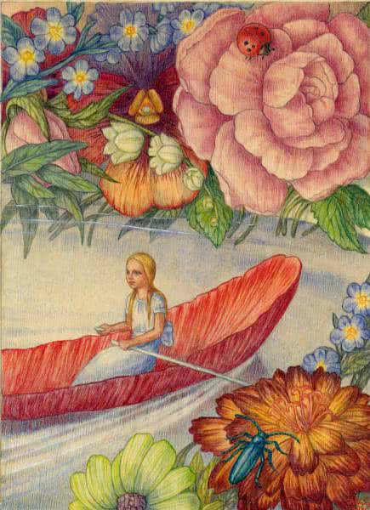

Для маленькой Дюймовочки тарелка с водой была целым озером, и она плавала по этому озеру на лепестке тюльпана, как на лодочке. Вместо весел у нее были два белых конских волоса. Дюймовочка целые дни каталась на своей чудесной лодочке, переплывала с одной стороны тарелки на другую и распевала песни. Такого нежного голоска, как у нее, никто никогда не слышал.
Однажды ночью, когда Дюймовочка спала в своей колыбельке, через открытое окно в комнату пробралась большущая старая жаба, мокрая и безобразная. С подоконника она прыгнула на стол и заглянула в скорлупку, где спала под лепестком розы Дюймовочка.

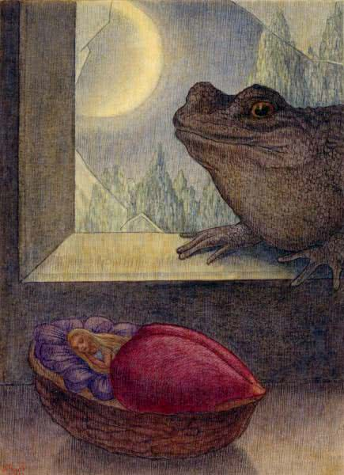
– Как хороша! – сказала старая жаба. – Славная невеста будет моему сыну!
Она схватила ореховую скорлупку с девочкой и выпрыгнула через окно в сад.
Возле сада протекала речка, а под самым ее берегом было топкое болотце. Здесь-то, в болотной тине, и жила старая жаба со своим сыном. Сын был тоже мокрый и безобразный – точь-в-точь мамаша!
– Коакс, коакс, брекке-ке-кекс! – только и мог он сказать, когда увидел маленькую девочку в ореховой скорлупке.

– Тише ты! Еще разбудишь, чего доброго, и она убежит от нас, – сказала старая жаба. – Ведь она легче перышка. Давай-ка отнесем ее на середину реки и посадим там на лист кувшинки – для такой крошки это целый остров. Оттуда уж ей ни за что не убежать. А я тем временем устрою для вас в тине уютное гнездышко.
В реке росло много кувшинок. Их широкие зеленые листья плавали по воде. Самый большой лист был дальше всех от берега! Жаба подплыла к этому листу и поставила на него ореховую скорлупку, в которой спала девочка.
Ах, как испугалась бедная Дюймовочка, проснувшись поутру! Да и как было не испугаться! Со всех сторон ее окружала вода, а берег чуть виднелся вдали. Дюймовочка закрыла глаза руками и горько заплакала.

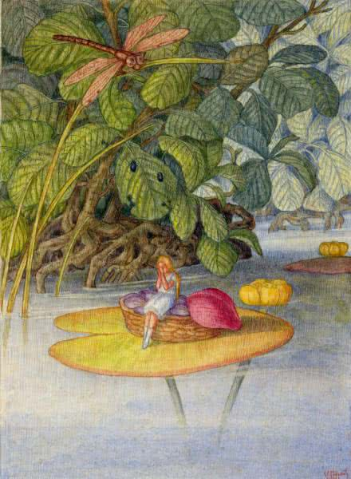
А старая жаба сидела в тине и украшала свой дом камышом и желтыми кувшинками, – она хотела угодить молодой невестке. Когда все было готово, она подплыла со своим гадким сынком к листу, на котором сидела Дюймовочка, чтобы взять ее кроватку и перенести к себе в дом.
Сладко улыбнувшись, старая жаба низко присела в воде перед девочкой и сказала:
– Вот мой сынок! Он будет твоим мужем! Вы славно заживете с ним у нас в тине.
– Коакс, коакс, брекке-ке-кекс! – только и мог сказать сынок.

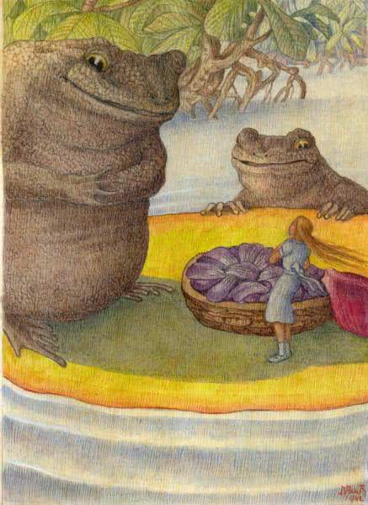
Жабы взяли скорлупку и уплыли с ней. А Дюймовочка все стояла одна посреди реки на большом зеленом листе кувшинки и горько-горько плакала – ей вовсе не хотелось жить у гадкой жабы и выходить замуж за ее противного сына.
Маленькие рыбки, которые плавали под водой, услыхали, что сказала старуха жаба. Жениха с матушкой они видели и раньше. Теперь они высунули из воды головы, чтобы поглядеть на невесту.

Взглянув на Дюймовочку своими круглыми глазками, они ушли на самое дно и стали думать, что же теперь делать. Им было ужасно жалко, что такой миленькой маленькой девочке придется жить вместе с этими отвратительными жабами где-нибудь под корягой в густой жирной тине. Не бывать же этому! Рыбки со всей речки собрались у листа кувшинки, на котором сидела Дюймовочка, и перегрызли стебелек листа.

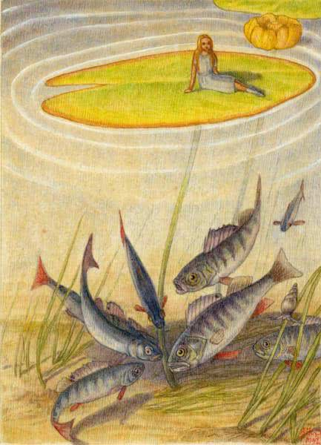
И вот лист кувшинки поплыл по течению. Течение было сильное, и лист плыл очень быстро. Теперь-то уж старая жаба никак не могла бы догнать Дюймовочку.
Дюймовочка плыла все дальше и дальше, а маленькие птички, которые сидели в кустах, смотрели на нее и пели:
– Какая миленькая маленькая девочка!
Легкий белый мотылек все кружился над Дюймовочкой и наконец опустился на лист – уж очень ему понравилась эта крошечная путешественница
.

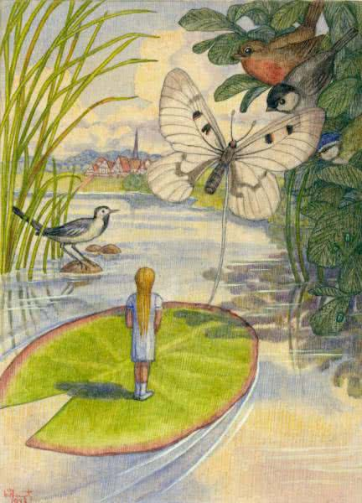
А Дюймовочка сняла свой шелковый пояс, один конец набросила на мотылька, другой привязала к листу, и листок поплыл еще быстрее. В это время мимо пролетал майский жук. Он увидел Дюймовочку, схватил ее и унес на дерево. Зеленый лист кувшинки поплыл без нее дальше и скоро скрылся из виду, а с ним вместе и мотылек: ведь он был крепко привязан к листу шелковым поясом.

Как испугалась бедная Дюймовочка, когда рогатый жук обхватил ее лапками и взвился с ней высоко в воздух! Да и белого мотылька ей было очень жалко. Что-то с ним теперь будет? Ведь он умрет с голоду, если ему не удастся освободиться.

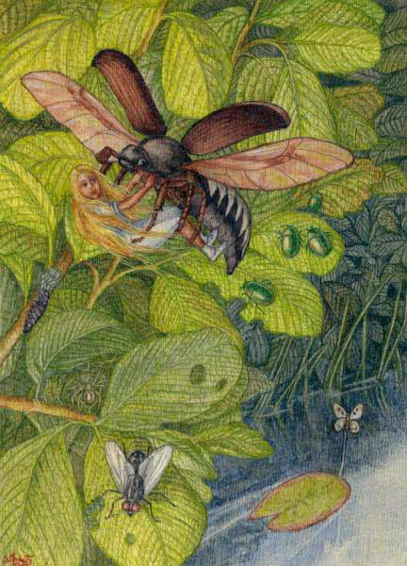
А майскому жуку и горя мало. Он уселся на ветке большого дерева, усадил рядом Дюймовочку и сказал ей, что она ему очень нравится, хоть и совсем не похожа на майских жуков.
Потом к ним пришли в гости другие майские жуки, которые жили на том же дереве. Они с любопытством разглядывали Дюймовочку, а их дочки в недоумении разводили крылышками.

– У нее только две ножки! – говорили одни.
– У нее даже нет щупалец! – говорили другие.
– Какая она слабенькая, тоненькая! Того и гляди, переломится пополам, – говорили третьи.
– Очень на человека похожа, и к тому же некрасивая, – решили наконец все жуки.

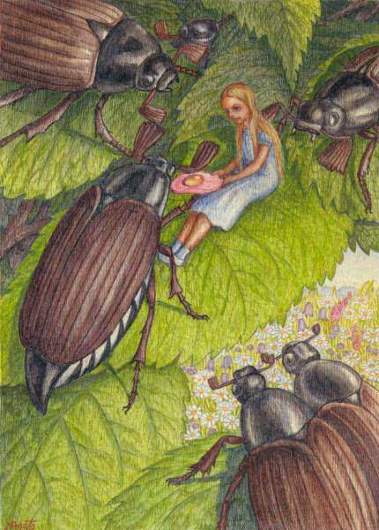
Даже майскому жуку, который принес Дюймовочку, показалось теперь, что она совсем нехороша, и он решил с ней распрощаться – пусть идет куда знает. Он слетел с Дюймовочкой вниз и посадил ее на ромашку.
Дюймовочка сидела на цветке и плакала: ей было грустно, что она такая некрасивая. Даже майские жуки прогнали ее!

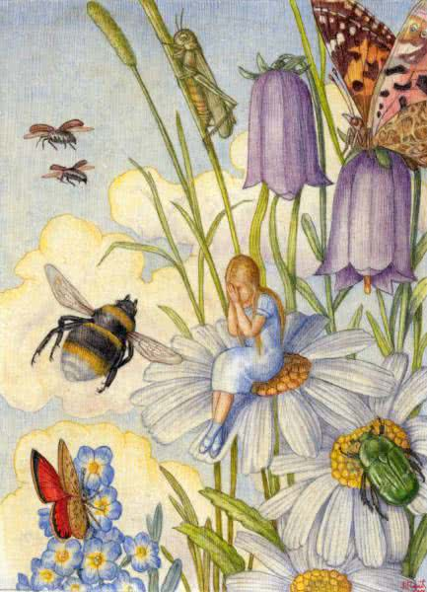
А на самом деле она была премиленькая. Пожалуй, лучше ее и на свете-то никого не было.
Все лето прожила Дюймовочка одна-одинешенька в большом лесу. Она сплела себе из травы колыбельку и подвесила ее под большим листом лопуха, чтобы укрываться от дождя и от солнышка. Она ела сладкий цветочный мед и пила росу, которую каждое утро находила на листьях.

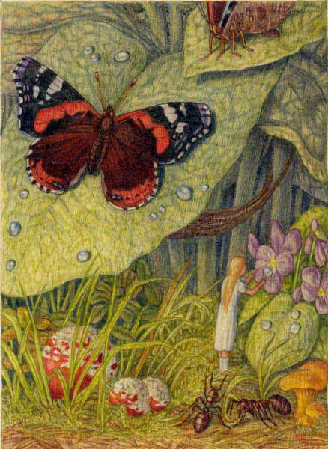

Так прошло лето, прошла и осень. Близилась долгая холодная зима. Птицы улетели, цветы завяли, а большой лист лопуха, под которым жила Дюймовочка, пожелтел, засох и свернулся в трубку.
Холод пробирал Дюймовочку насквозь. Платьице ее все изорвалось, а она была такая маленькая, нежная – как тут не мерзнуть! Пошел снег, и каждая снежинка была для Дюймовочки то же, что для нас целая лопата снега. Мы-то ведь большие, а она была ростом всего-навсего с дюйм. Она завернулась было в сухой лист, но он совсем не грел, и бедняжка сама дрожала, как осенний листок на ветру.

Тогда Дюймовочка решила уйти из лесу и поискать себе приют на зиму.
За лесом, в котором она жила, было большое поле. Хлеб с поля уже давно убрали, и только короткие сухие стебельки торчали из мерзлой земли.
В поле было еще холоднее, чем в лесу, и Дюймовочка совсем замерзла, пока пробиралась между высохшими жесткими стеблями.

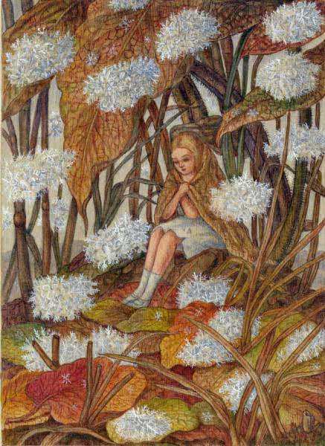
Наконец она добрела до норки полевой мыши. Вход в норку был заботливо прикрыт травинками и былинками.
Полевая мышь жила в тепле и довольстве: кухня и кладовая у нее были битком набиты хлебными зернами. Дюймовочка, как нищенка, остановилась у порога и попросила подать ей хоть кусочек ячменного зерна – вот уже два дня во рту у нее не было ни крошки.

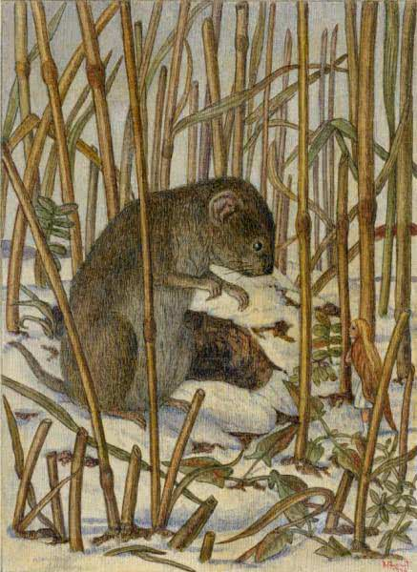

– Ах ты, бедняжка! – сказала полевая мышь (она была, в сущности, добрая старуха). Ну иди сюда, погрейся да поешь со мною!
И Дюймовочка спустилась в норку, обогрелась и поела.
– Ты мне нравиться, – сказала ей мышь, поглядев на нее блестящими, как бисер, черными глазками. – Оставайся-ка у меня на зиму. Я буду кормить тебя, а ты прибирай хорошенько мой дом да рассказывай мне сказки – я до них большая охотница.

И Дюймовочка осталась.
Она делала все, что приказывала ей старая мышь, и жилось ей совсем неплохо в теплой укромной норке.
– Скоро у нас будут гости, – сказала ей однажды полевая мышь. – Раз в неделю меня приходит навестить мой сосед. Он очень богат и живет куда лучше меня. У него большой дом под землей, а шубу он носит такую, какой ты, верно, и не видывала, – великолепную черную шубу! Выходи, девочка, за него замуж! С ним не пропадешь! Одна беда: он слеп и не разглядит, какая ты хорошенькая. Ну, уж ты зато расскажешь ему самую лучшую сказку, какую только знаешь.
Но Дюймовочке вовсе не хотелось выходить замуж за богатого соседа: ведь это был крот – угрюмый подземный житель.
Вскоре сосед и в самом деле пришел к ним в гости.
Правда, шубу он носил очень нарядную – из темного бархата. К тому же, по словам полевой мыши, он был ученый и очень богатый, а дом его был чуть ли не в двадцать раз больше, чем у мыши. Но он терпеть не мог солнца и ругал все цветы. Да и немудрено! Ведь он никогда в жизни не видел ни одного цветка.
Хозяйка-мышь заставила Дюймовочку спеть для дорогого гостя, и девочка волей-неволей спела две песенки, да так хорошо, что крот пришел в восхищение. Но он не сказал ни слова – он был такой важный, степенный, неразговорчивый…

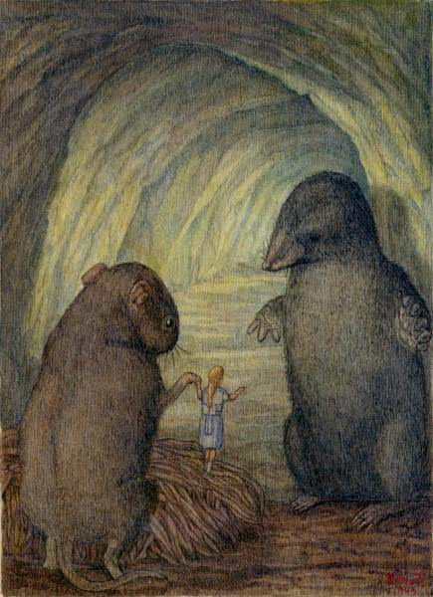

Побывав в гостях у соседки, крот прорыл под землей длинный коридор от своего дома до самой норки полевой мыши и пригласил старушку вместе с приемной дочкой прогуляться по этой подземной галерее.
Он взял в рот гнилушку – в темноте гнилушка светит не хуже свечки – и пошел вперед, освещая дорогу.

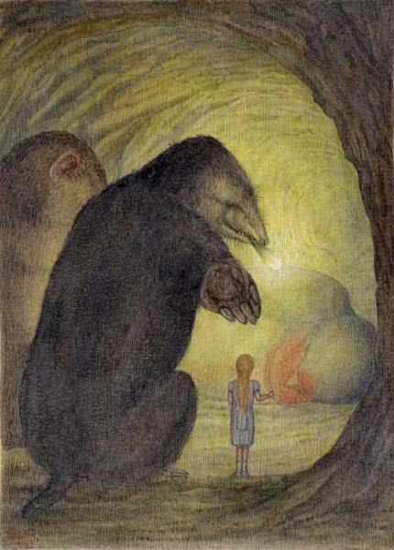
На полпути крот остановился и сказал:
– Здесь лежит какая-то птица. Но нам ее нечего бояться – она мертвая. Да вот можете сами поглядеть.
И крот стал тыкаться своим широким носом в потолок, пока не прорыл в нем дыру. Дневной свет проник в подземный ход, и Дюймовочка увидела мертвую ласточку.
Должно быть, бедная птичка погибла от холода. Ее крылья были крепко прижаты к телу, ножки и голова спрятаны в перышки.

Дюймовочке стало очень жалко ее. Она так любила этих веселых легкокрылых птичек – ведь они целое лето пели ей чудесные песни и учили ее петь. Но крот толкнул ласточку своими короткими лапами и проворчал:
– Что, небось притихла? Не свистишь больше? Вот то-то и есть!.. Да, не хотел бы я быть этакой пичужкой. Только и умеют носиться в воздухе да щебетать. А придет зима – что им делать? Помирай, и все тут. Нет уж, моим детям не придется пропадать зимой от голода и холода.
– Да, да, – сказала полевая мышь. – Какой прок от этого чириканья и щебета? Песнями сыт не будешь, чириканьем зимой не согреешься!
Дюймовочка молчала. Но когда крот и мышь повернулись к птице спиной, она нагнулась к ласточке, раздвинула перышки и поцеловала ее прямо в закрытые глаза.
“Может быть, это та самая ласточка, которая так чудесно пела летом, – подумала девочка. – Сколько радости принесла ты мне, милая ласточка!”
А крот тем временем снова заделал дыру в потолке. Потом, подобрав гнилушку, он проводил домой старуху мышь и Дюймовочку.
Ночью Дюймовочке не спалось. Она встала с постели, сплела из сухих былинок большой ковер и, пробравшись в подземную галерею, прикрыла им мертвую птичку. Потом она отыскала в кладовой у полевой мыши теплого пуху, сухого мха и устроила для ласточки что-то вроде гнездышка, чтобы ей не так жестко и холодно было лежать на мерзлой земле.

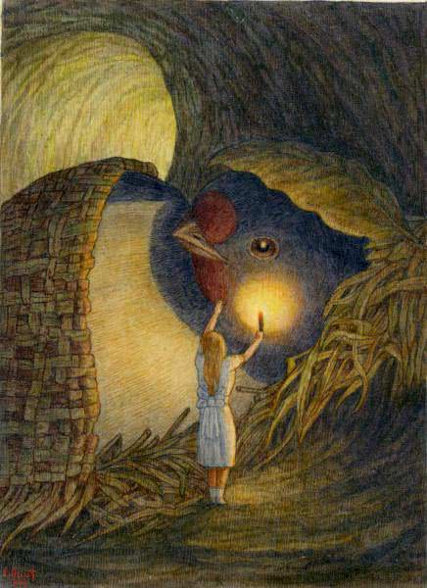
– Прощай, милая ласточка, – сказала Дюймовочка. – Прощай! Спасибо тебе за то, что ты пела мне свои чудесные песни летом, когда деревья были еще зеленые, а солнышко так славно грело.
И она прижалась головой к шелковистым перышкам на груди у птички.
И вдруг она услышала, что в груди у ласточки что-то мерно застучало: “Стук! Стук!”

– сначала тихо, а потом громче и громче. Это забилось сердце ласточки. Ласточка была не мертвая – она только окоченела от холода, а теперь согрелась и ожила.
На зиму стаи ласточек всегда улетают в теплые края. Осень еще не успела сорвать с деревьев зеленый наряд, а крылатые путницы уже собираются в дальнюю дорогу. Если же какая-нибудь из них отстанет или запоздает, колючий ветер мигом оледенит ее легкое тело. Она окоченеет, упадет на землю замертво, и ее занесет холодным снегом.
Так случилось и с этой ласточкой, которую отогрела Дюймовочка.
Когда девочка поняла, что птица жива, она и обрадовалась и испугалась. Еще бы не испугаться! Ведь рядом с ней ласточка казалась такой огромной птицей.
Но все-таки Дюймовочка собралась с духом, потеплее укрыла ласточку своим плетеным ковром, а потом сбегала домой, принесла листочек мяты, которым сама укрывалась вместо одеяла, и укутала им голову птицы.
На следующую ночь Дюймовочка опять потихоньку пробралась к ласточке. Птица уже совсем ожила, но была еще очень слаба и еле-еле открыла глаза, чтобы посмотреть на девочку.
Дюймовочка стояла перед нею с куском гнилушки в руках – другого фонаря у нее не было.
– Спасибо тебе, милая крошка! – сказала больная ласточка. – Я так хорошо согрелась! Скоро я совсем поправлюсь и опять вылечу на солнышко.
– Ах, – сказала Дюймовочка, – теперь так холодно, идет снег! Останься лучше в своей теплой постельке, а я буду ухаживать за тобой.
И она принесла ласточке ячменных зернышек и воды в цветочном лепестке. Ласточка попила, поела, а потом рассказала девочке, как она поранила себе крыло о терновый куст и не могла улететь вместе с другими ласточками в теплые края. Пришла зима, стало очень холодно, и она упала на землю… Больше уже ласточка ничего не помнила. Она даже не знала, как попала сюда, в это подземелье.
Всю зиму прожила ласточка в подземной галерее, а Дюймовочка ухаживала за ней, кормила и поила ее. Ни кроту, ни полевой мыши она не сказала об этом ни слова – ведь оба они совсем не любили птиц.
Когда настала весна и пригрело солнышко, Дюймовочка открыла то окошко, которое проделал в потолке крот, и теплый солнечный луч проскользнул под землю.
Ласточка простилась с девочкой, расправила крылышки, но прежде, чем вылететь, спросила, не хочет ли Дюймовочка выбраться вместе с ней на волю. Пусть сядет к ней на спину, и они полетят в зеленый лес.
Но Дюймовочке было жалко бросить старую полевую мышь – она знала, что старушке будет очень скучно без нее.
– Нет, мне нельзя! – сказала она, вздыхая.
– Ну что ж, прощай! Прощай, милая девочка! – прощебетала ласточка.
Дюймовочка долго глядела ей вслед, и слезы капали у нее из глаз – ей тоже хотелось на простор да и грустно было расставаться с ласточкой.
– Тви-вить, тви-вить! – крикнула в последний раз ласточка и скрылась в зеленом лесу.
А Дюймовочка осталась в мышиной норе.
С каждым днем ей жилось все хуже, все скучнее. Старая мышь не позволяла ей уходить далеко от дома, а поле вокруг норки заросло высокими толстыми колосьями и казалось Дюймовочке дремучим лесом.

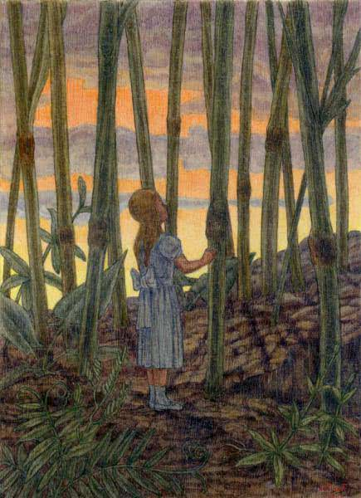

И вот однажды старуха мышь сказала Дюймовочке:
– Наш сосед, старый крот, приходил свататься к тебе. Теперь тебе нужно готовить приданое. Ты выходишь замуж за важную особу, и надо, чтоб у тебя всего было вдоволь.
И Дюймовочке пришлось по целым дням прясть пряжу.

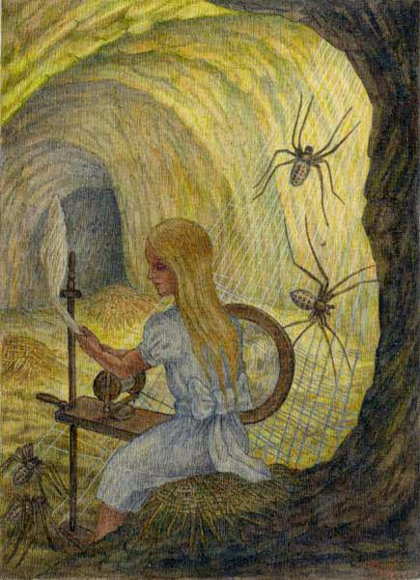
Старуха мышь наняла четырех пауков. Они днем и ночью сидели по углам мышиной норки и втихомолку делали свое дело – ткали разные ткани и плели кружева из самой тонкой паутины.
А слепой крот приходил каждый вечер в гости и болтал о том, что скоро лету будет конец, солнце перестанет палить землю и она снова сделается мягкой и рыхлой. Вот тогда-то они и сыграют свадьбу. Но Дюймовочка все грустила и плакала: она совсем не хотела выходить замуж, да еще за толстого слепого крота.

Каждое утро, на восходе солнца, и каждый вечер, на закате, Дюймовочка выходила за порог мышиной норки. Иногда веселый ветерок раздвигал верхушки колосьев, и девочке удавалось увидеть кусочек голубого неба.
“Как светло, как хорошо тут на воле!” – думала Дюймовочка и все вспоминала о ласточке. Ей очень хотелось бы повидаться с птичкой, но ласточка не показывалась над полем. Должно быть, она вилась и носилась далеко-далеко там, в зеленом лесу над голубой рекой…
И вот наступила осень. Приданое для Дюймовочки было готово.
– Через четыре недели твоя свадьба! – сказала Дюймовочке полевая мышь.
Но Дюймовочка заплакала и ответила, что не хочет выходить замуж за скучного крота.
Старуха мышь рассердилась.
– Пустяки! – сказала она. – Не упрямься, а не то попробуешь моих зубов. Чем тебе крот не муж? Одна шуба чего стоит! У самого короля нет такой шубы! Да и в погребах у него не пусто. Благодари судьбу за такого мужа!
Наконец настал день свадьбы, и крот пришел за своей невестой. Значит, ей все-таки придется идти с ним в его темную нору, жить там, глубоко-глубоко под землей, и никогда не видеть ни белого света, ни ясного солнышка – ведь крот их терпеть не может?! А бедной Дюймовочке было так тяжело распроститься навсегда с высоким небом и красным солнышком! У полевой мыши она могла хоть издали, с порога норки, любоваться ими.
И вот она вышла взглянуть на белый свет в последний раз. Хлеб был уже убран с поля, и опять из земли торчали одни голые, засохшие стебли. Девочка отошла подальше от мышиной норки и протянула к солнцу руки:
– Прощай, солнышко, прощай! Потом она увидела маленький красный цветочек, обняла его и сказала:
– Милый цветочек, если увидишь ласточку, передай ей поклон от Дюймовочки.
– Тви-вить, тви-вить! – вдруг раздалось у нее над головой.
Дюймовочка подняла голову и увидела ласточку, которая пролетала над полем. Ласточка тоже увидела девочку и очень обрадовалась. Она опустилась на землю, и Дюймовочка, плача, рассказала своей подруге, как ей не хочется выходить замуж за старого угрюмого крота и жить с ним глубоко под землей, куда никогда не заглядывает солнце.
– Уже наступает холодная зима, – сказала ласточка, – и я улетаю далеко-далеко, в дальние страны. Хочешь лететь со мной? Садись ко мне на спину, только привяжи себя покрепче поясом, и мы улетим с тобой от гадкого крота, улетим далеко, за синие моря, в теплые края, где солнышко светит ярче, где стоит вечное лето и всегда цветут цветы. Полетим со мной, милая крошка! Ты ведь спасла мне жизнь, когда я замерзала в темной холодной яме.
– Да, да, я полечу с тобой! – сказала Дюймовочка. Она села ласточке на спину и крепко привязала себя поясом к самому большому и крепкому перу.
Ласточка стрелой взвилась к небу и полетела над темными лесами, над синими морями и высокими горами, покрытыми снегом. Тут было очень холодно, и Дюймовочка вся зарылась в теплые перья ласточки и высунула только голову, чтобы любоваться прекрасными местами, над которыми они пролетали.

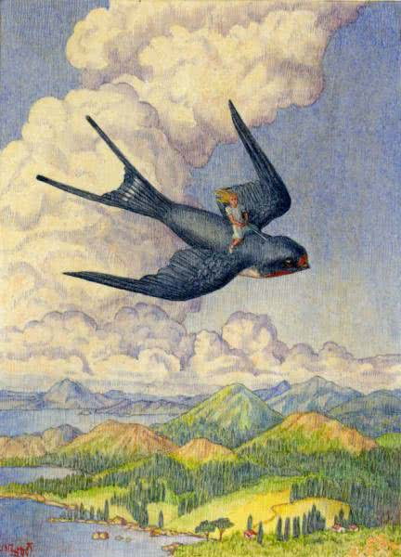
Вот наконец и теплые края! Солнце сияло тут гораздо ярче, чем у нас, небо было выше, а вдоль изгородей вился кудрявый зеленый виноград. В рощах поспевали апельсины и лимоны, а по дорожкам бегали веселые дети и ловили больших пестрых бабочек.

Но ласточка летела дальше и дальше. На берегу прозрачного голубого озера посреди раскидистых деревьев стоял старинный белый мраморный дворец. Виноградные лозы обвивали его высокие колонны, а наверху, под крышей, лепились птичьи гнезда. В одном из них и жила ласточка.
– Вот мой дом! – сказала она. – А ты выбери себе самый красивый цветок. Я посажу тебя в его чашечку, и ты отлично заживешь.
Дюймовочка обрадовалась и от радости захлопала в ладоши.
Внизу, в траве, лежали куски белого мрамора – это свалилась верхушка одной колонны и разбилась на три части. Между мраморными обломками росли крупные, белые, как снег, цветы.
Ласточка спустилась и посадила девочку на широкий лепесток. Но что за чудо? В чашечке цветка оказался маленький человечек, такой светлый и прозрачный, словно он был из хрусталя или утренней росы. За плечами у него дрожали легкие крылышки, на голове блестела маленькая золотая корона, а ростом он был не больше нашей Дюймовочки. Это был король эльфов.

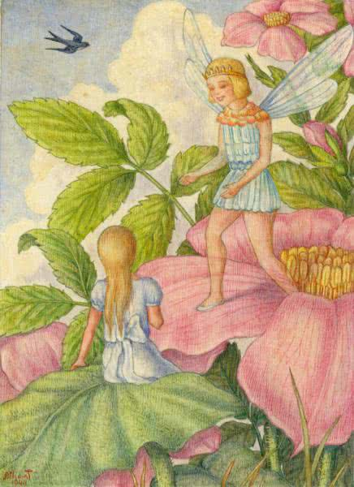
Когда ласточка подлетела к цветку, эльф не на шутку перепугался. Ведь он был такой маленький, а ласточка такая большая!
Зато как же он обрадовался, когда ласточка улетела, оставив в цветке Дюймовочку! Никогда еще он не видал такой красивой девочки одного с ним роста. Он низко поклонился ей и спросил, как ее зовут.

– Дюймовочка! – ответила девочка.
– Милая Дюймовочка, – сказал эльф, – согласна ли ты быть моей женой, королевой цветов?
Дюймовочка поглядела на красивого эльфа. Ах, он был совсем не похож на глупого, грязного сынка старой жабы и на слепого крота в бархатной шубе! И она сразу согласилась.
Тогда из каждого цветка, перегоняя друг друга, вылетели эльфы. Они окружили Дюймовочку и одарили ее чудесными подарками.
Но больше всех других подарков понравились Дюймовочке крылья – пара прозрачных легких крылышек, совсем как у стрекозы. Их привязали Дюймовочке за плечами, и она тоже могла теперь летать с цветка на цветок. То-то была радость!

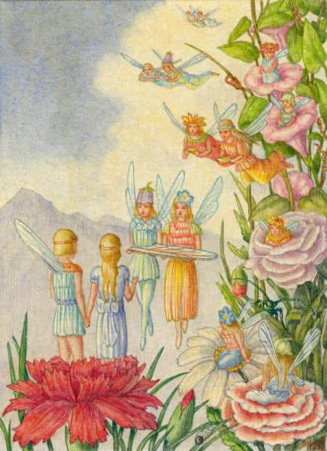
– Тебя больше не будут звать Дюймовочкой. У нас, эльфов, другие имена, – сказал Дюймовочке король. – Мы будем называть тебя Майей!
И все эльфы закружились над цветами в веселом хороводе, сами легкие и яркие, как лепестки цветов.

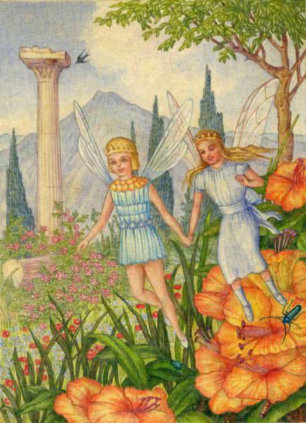
А ласточка сидела наверху в своем гнезде и распевала песни, как умела.
Всю теплую зиму эльфы плясали под ее песни. А когда в холодные страны пришла весна, ласточка стала собираться на родину.
– Прощай, прощай! – прощебетала она своей маленькой подруге и полетела через моря, горы и леса домой, в Данию.

Там у нее было маленькое гнездышко, как раз над окном человека, который умел хорошо рассказывать сказки. Ласточка рассказала ему про Дюймовочку, а от него и мы узнали эту историю.
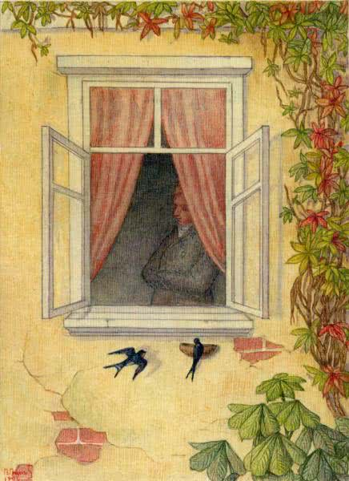

Вопросы к беседе по сказке Г. Х. Андерсена « Дюймовочка»
Вопросы по содержанию сказки:
1. Из какого зернышка появилась на свет Дюймовочка? (из ячменного)
2. Что служило Дюймовочке кроваткой? (скорлупа ореха)
3. Кто похитил Дюймовочку из дома? (жаба)
4. Какое было время года, когда Дюймовочка пришла к полевой
мыши? (осень)
5. Какую птицу нашла Дюймовочка в подземном
коридоре? (ласточку)
6. Где Дюймовочка встретилась с королем эльфов? (на большом цветке)
7. Назови, пожалуйста, автора этой замечательной сказки?

Конструирование
Конструирование из бумаги «Цветок добра-ромашка»

Цель: воспитание у детей положительных качеств характера, мотивировать детей на совершение добрых поступков, добрых дел во благо других людей. Закрепить навыки вырезывания и сворачивания бумажных полос, развивать мелкую моторику, внимательность, аккуратность.

Материалы: цветная бумага жёлтого цвета, листы бумаги белого цвета, клей, ножницы.

Ход

- Доброта – это наше ласковое слово, улыбка подаренная людям, хорошие поступки, любовь к живой природе, настроение, любовь к своим близким, забота о них.
- Мы с тобой можем быть волшебниками: делать добрые дела, помогать другим людям, говорить добрые слова – от этого всем будет лучше, мир будет добрее
- И сегодня мы с тобой изготовим цветы, которые считаются символом любви и добра.
Знакомые с детства родные ромашки
Мы рвем на лужайке у тихой реки,
Как белые звезды, средь розовой кашки
Они развернули свои лепестки.

- Для этого из листа цветной бумаги желтого цвета надо вырезать кружочки. Из листа бумаги белого цвета следует вырезать полоски шириной около пяти миллиметров и высотой около семи сантиметров, далее каждую полоску надо сложить в форме петельки и склеить концы. Далее необходимо лепестки наклеить на кружок с изнаночной стороны и потом приклеить эту конструкцию на основу. Но сначала мы подготовим наши ручки и сделаем гимнастику.

ДРУЖБА.
Дружат в нашей группе
Девочки и мальчики. Обхватить правой ладонью левую и покачивать в ритме стихотворения
Мы с тобой подружим
Маленькие пальчики. (Обхватить левую ладонь правой и покачивать в ритме стихотворения).
Один, два, три, четыре, пять.
Пять, четыре, три, два, один. Соединить пальчики обеих рук, начиная с
большого. Затем соединять, начиная с мизинца.

Педагог (родитель) показывает поэтапное выполнение работы. Уточняет у ребенка последовательность выполнения.

Упражнение на расслабление.
Солнечный зайчик заглянул вам в глаза. Закройте их.
Он побежал дальше по лицу, погладьте его ладонями: на лбу, на носу, на ротике, на щёчках, на подбородке; поглаживайте аккуратно, чтобы не спугнуть, голову, шею, животик, руки, ноги.
Он забрался за шиворот? Погладьте его и там.
Он не озорник-он любит и согревает вас своим теплом.
А теперь лучику надо идти дальше.
Возьмите его в ладошки, вытяните их вперёд и вверх.
Откройте глаза, выпустите зайчика и помашите ему вслед…

Вопросы к ребенку:
- О каком цветке мы сегодня с тобой говорили?
- Что мы с тобой делали на занятии? Каким способом?
- Ты молодец, старался, был аккуратным и внимательным, а самое главное добрым и дружным. Спасибо!

Изобразительная деятельность.
Рисование на тему «Одуванчики - пушистое чудо природы».

Цель: Развивать у детей художественно-творческие способности с помощью нетрадиционной техники рисования – (методом тычка).

Материалы: Изображение одуванчик, альбомный лист, краска желтого цвета, баночка с водой, салфетка.

Ход

Сюрпризный момент: Большой конверт. Письмо от Снежной королевы.

«Дорогие дети! Совсем недавно я была у вас саду. И вдруг увидела чудо на улице в зеленой траве растут желтые, яркие цветочки. Как они называются я ни знаю, он смотрели на меня так ласково, так нежно… Я ведь раньше совсем не любила цветы, даже ненавидела их. Но с тех пор не могу себе найти покоя в своем ледовом дворце. Я прошу вас – подарите мне один цветочек. Обещаю: буду ухаживать за ним. А может стану доброй и ласковой. Снежная королева».
- О каких цветах говорила Снежная королева?
- Поможем Снежной королеве?
- А как?
Ответы детей. (Нарисуем одуванчики.)
Мы с вами на прогулке наблюдали, как растут и какие они – эти одуванчики.
- А кто цветок одуванчика трогал руками? Какой цветок наощупь? (мягкий, пушистый)
- А кто нюхал? Какой у него запах? (сладко-горьковатый)
- Одуванчик не только пчелам дает нектар. Люди из его цветков варят вкусное и полезное варенье, листья кладут в салат и кушают их, а корни заваривают как чай и пьют от простуды. Вот какое это полезное растение.
- Какую форму имеет цветок одуванчика? (круга, шара)
- Какого он цвета? (ярко-желтого)
- На что похож цветок одуванчика? (на солнышко, тоже есть лучики)
- А вы знаете, как появились одуванчики? (нет). Тогда слушайте:
Шла по городу Весна,
Кошелёк несла она.
Краски яркие и кисти
Нужно было ей купить.
Приоткрыла кошелёк,
А монетки Скок, скок, скок!
Раскатились, убежали,
Одуванчиками стали.
Педагог (родитель) предлагает детям нарисовать одуванчики используя нетрадиционную технику рисования (методом тычка). И подарить Снежной королеве «золотой луг».
Прежде чем приступить к работе, давайте вспомним о правилах работы с краской, кистью и водой (ответы детей).
Сегодня будем рисовать одуванчики, но рисовать будем не только кисточками, но и бумагой. Возьмите лист. Дети, стебель и листья, каким цветом будем рисовать? (зеленым)
Каким цветом раскрасим цветок одуванчика? (желтым). Цветок и листья будем рисовать бумагой. Педагог (родитель) напоминает способ изображения – рисование бумагой:
Бумагу обмакнуть в краску, затем окрашенной стороной методом тычка рисовать стебель и листья, получится отпечаток, Следующий отпечаток следует накладывать рядом, не оставляя свободного пространства между предыдущим и последующим.
Травку будем рисовать кистью. Набираем на ворс кисточки зелёную краску и рисуем травку. Цветок рисуем бумагой. Листочки у одуванчика толстые. Выполняем работу аккуратно, красиво.
Ребенок выполняет работу.

Физминутка «Одуванчик»
Уронило солнышко (дети подымают руки вверх, пальцы расставлены)
Лучик золотой. (дети приседают)
Вырос одуванчик
Первый, молодой. (дети встают, руки на поясе)
У него чудесный
Золотистый цвет.
Он большого солнца. (разводят руки в стороны, вверх, образуя круг)
Маленький портрет. (скрещивают руки на груди, широко улыбаются)

Какие замечательные получились цветы. Как называются эти цветы? (ответы детей) У вас получились очень яркие и красивые одуванчики. Молодец! Понравилось ли тебе рисовать одуванчики? Как нужно относиться к цветам?
Теперь подарим Снежной королеве настоящий «золотой луг».
Стали краски вдруг – цветами,
Озарили все вокруг!
В новом желтом сарафане
Одуванчиковый луг.

Познавательно – исследовательская деятельность.
«Математические загадки»
Цель: систематизировать знания, умения, представления детей.

Математические загадки в стихах помогут научить счету. Ребенок учится воспринимать и запоминать на слух, мыслительные процессы ведут к развитию памяти. Дети легко обучаются в игровой форме, а применение веселых математических загадок позволяет заинтересовать малыша и вовлечь его в занятия.
Ход

Прочитайте ребенку математические загадки (ребенок отгадывает):
Я беру карандаши.
Ты считай, но не спеши.
Вот смотри, не будь разиней:
Красный, черный,
Желтый, синий.
Отвечай - в руке моей
Сколько всех карандашей?
(4 карандаша)
Вот посмотрите,
Скажите, ребята,
Сколько углов
У любого квадрата?
(4 угла)
Барсучиха-бабушка
Испекла оладушков.
Угостила двух внучат -
Двух драчливых барсучат.
А внучата не наелись,
С ревом блюдцами стучат.
Ну-ка, сколько барсучат
Ждут добавки и молчат?
(ни одного)
Повезло опять Егорке,
У реки сидит не зря.
Два карасика в ведерке
И четыре пескаря.
Но смотрите - у ведерка,
Появился хитрый кот...
Сколько рыб домой Егорка
На уху нам принесет?
(ни одного)
По дороге два мальчика шли
И по два рубля нашли.
За ними еще четыре идут.
Сколько они найдут?
(ни одного)
У Коли и Марины.
Четыре мандарина.
Из них у брата - три.
А сколько у сестры?
(1 мандарин)
Три голубя белых на крыше сидели.
Два голубя снялись и улетели.
Ну-ка, скажите мне поскорей,
Сколько осталось сидеть голубей?
(1 голубь)
Задали детям в школе урок:
Прыгает в поле десять сорок.
Девять взлетели, сели на ели,
Сколько осталось в поле сорок?
(1 сорока)
Карандаш один у Миши,
Карандаш один у Гриши.
Сколько же карандашей
У обоих малышей?
(2 карандаша)
Три яблока.
Одно сорвать
Ручонка так и тянется.
Но прежде надо сосчитать -
А сколько же останется?
(2 яблока)
В хоре семь кузнечиков
Песни распевали.
Вскоре пять кузнечиков
Голос потеряли.
Сосчитай без лишних слов,
Сколько стало голосов?
(2 голоса)
Четыре сороки пришли на уроки.
Одна из сорок не знала урок.
Сколько прилежно
Училось сорок?
(3 сороки)
В класс вошла Марина,
А за ней - Ирина,
А потом пришел Игнат.
Сколько стало всех ребят?
(3)
На тарелочке семь слив,
Вид их очень красив.
Съел четыре сливы Павел.
Сколько мальчик слив оставил?
(3 сливы)
Пять ребят в футбол играли
Одного домой позвали.
Он в окно глядит, считает,
Сколько их теперь играет?
(играет 4 ребят)
В кружку сорвала Марина
Девять ягодок малины.
Пять дала своей подружке.
Сколько ягод стало в кружке?
(4 ягоды)
Я рисую кошкин дом:
Три окошка, дверь с крыльцом.
Наверху еще окно,
Чтобы не было темно.
Посчитай окошки
В домике у кошки.
(4 окна)

Два мяча у Ани,
Два мяча у Вани.
Два мяча да два.
Малыш!
Сколько их?
Сообразишь?
(4 мяча)
Три пушистых кошечки
Улеглись в лукошечке.
Тут одна к ним прибежала.
Сколько вместе кошек стало?
(4 кошечки)
Ежик по грибы пошел,
Десять рыжиков нашел.
Восемь положил в корзинку,
Остальные же - на спинку.
Сколько рыжиков везет
На своих иголках еж?
(2 гриба)
Начинаем отнимать.
Кренделечков было пять,
А теперь осталась пара.
Сколько съела их Тамара?
(3 кренделечка)

Папа, мама, братик, я -
Вот и вся у нас семья.
Все мы любим на обед
Съесть по парочке котлет.
Сколько маме, каждый раз,
Нужно жарить их для нас?
(8 котлет)

Едут с горки три сестрички,
На ручонках рукавички.
Подскажите, у сестричек
Сколько вместе рукавичек?
(6 рукавичек)

Изобразительная деятельность
Лепка. Тема «Цветик-семицветик».
Цель: учить лепить цветок.
Материалы: пластилин, акварельные краски, стакан с водой, салфетки, клеенка, лепестки для физ. минутки.
Предварительная работа: чтение сказки В. Катаева «Цветик-семицветик».

Ход

Сегодня будем лепить цветы из пластилина. На занятии будем использовать инструмент – стека, вспомни, как нужно с ней обращаться. А почему занятие волшебное мы узнаем в конце.
- Мы читали с тобой сказку Валентина Катаева «Цветик-семицветик».
- Тебе понравилась сказка? О ком она? Давай вспомним стихотворение из сказки
Лети, лети, лепесток.
Через запад на восток.
Через север, через юг.
Возвращайся, сделав круг.
Лишь коснешься ты земли -
Быть, по-моему, вели.
Сегодня на нашем занятии, будем лепить тот самый волшебный цветок, который получила девочка Женя в сказке В. Катаева.
- Как думаешь, почему девочка назвала его волшебным? (потому что у него лепестки разных цветов).
Я буду загадывать волшебные загадки, а ты должен будешь их отгадать.

Вот какой красивый цвет,
Ярче и теплее нет.
Но может быть он и опасен,
Догадались? Это …. (красный)

Этим цветом мы рисуем солнца лучик,
И в такой же цвет покрасим мы песочек,
Расцветет такого цвета одуванчик!
Так что это за цвет?
Догадались, девочки и мальчики? Это … (желтый)
Словно глазки васильков,
Этот цвет красивый очень.
Но морозный словно иней,
И зовем его мы … (синий)

Он как чистая вода,
Как на реке кусочки льда,
Он как небо, он такой
Нежно, нежно …. (голубой)

Будто спелый апельсин,
Этот цвет такой один.
Очень-очень важный он
Зовут его …. (оранжевый)

Он с лягушкой может квакать.
Вместе с крокодилом плакать.
Из земли с травой расти,
Но не может он цвести. (зелёный)

Снегом он лежит на крыше.
Чертят по нему и пишут.
Он в коровьем молоке
и в сметане, и в муке. (белый)

Двигательная пауза.
-А ты знаешь какие насекомые очень любят цветы? (бабочки, пчёлы). А я знаю весёлое стихотворение, под которое можно подвигаться и размяться. Оно как раз о цветах и насекомых.
Видишь, бабочка летает, (Машем руками-крылышками.)
На лугу цветы считает. (Считаем пальчиком.)
— Раз, два, три, четыре, пять. (Хлопки в ладоши.)
Ох, считать не сосчитать! (Прыжки на месте.)
За день, за два и за месяц... (Шагаем на месте.)
Шесть, семь, восемь, девять, десять. (Хлопки в ладоши.)
Даже мудрая пчела (Машем руками-крылышками.)
Сосчитать бы не смогла! (Считаем пальчиком.)

- А из чего, мы будем лепить наш цветок? (из пластилина)
- А теперь садимся на свои места, начнём лепить.
- Посмотри на цветок и скажи, из каких частей он состоит? (середина, лепестки, стебель, листья).
Перед тобой кусочки теста, стакан с водой, салфетки, основа для цветка.
- Из чего начнем лепить наш цветок? (с середины)
- Берем один кусочек пластилина, катаем в шарик, сплющиваем, получается середина. Прикладываем её к основе.
- Середина готова. Что делаем дальше? (листья)
Сначала нужно скатать шарик, потом слегка его сплющить, а один кончик зажать и уменьшить. На листьях нарисуйте стекой прожилки как у настоящих листьев.
- Прикладываем получившиеся листья. Равномерно распределяем по основе.
- А можно сказать, что наш цветок готов? (нет)
- Чего не хватает? (стебля)
-Берем кусочек пластилина, лепим тонкую колбаску – вот стебель.
- Посмотрите, какой замечательный цветок у нас получился.
- Но можно ли его назвать волшебным? (нет)
-Что мы не сделали, чтобы он стал волшебным? (мы не слепили лепестки). Лепестки лепить очень просто. Так же, как и листья, только из пластилина разных цветов. Приложите и закрепите их к середине.
- А теперь, давай вспомним, чем мы сегодня занимались? (лепили Цветик-семицветик)
- Из какого материала мы его лепили? (из пластилина)

